S2S - Secrets to Sports – Guide för Modo FF
S2S är ett digitalt planeringsverktyg där du som tränare/ledare utifrån ett stort bibliotek med övningar kan skapa träningsprogram för ditt lag. Denna guide visar endast hur ni använder träningsbanken för att hitta lämpliga övningar och skapa träningsprogram för sitt lag. Övriga funktioner beskrivs inte eftersom de flesta av dem även finns för via lagens hemsidor på laget.se. Om man inte vill använda sig av avancerade som funktioner såsom individuell uppföljning av spelare, matchstatistik osv. ser jag ingen anledning att t.ex lägga upp alla spelare i laget även i S2S, utan ser det främst som ett hjälpmedel för att hitta bra träningsupplägg.
Tycker ni något saknas eller är dåligt beskrivet kan ni kontakta mig, Fredrik Vestin så försöker jag förtydliga de delarna. E-post fredrik.vestin@gmail.com

Inloggning
Som tränare/ledare ska ni ha en egen personlig inloggning till S2S som ni ska fått er tillskickade i ett mejl ”Välkommen till S2S”. Saknar ni inloggning så mejla uppgifter om namn och lagtillhörighet till fredrik.vestin@gmail.com så lägger jag till er. I nuläget är S2S gratis för alla i föreningen så alla intresserade kan få sin egen användare. Varje person är knuten till ett eller flera lag som redan är skapade i systemet. Vid första inloggning upmmanas ni uppdatera era kontaktuppgifter osv och det går även att ändra lösenord osv. Ni ledare är upplagda som tränare i systemet så vid start visas sedan denna sida
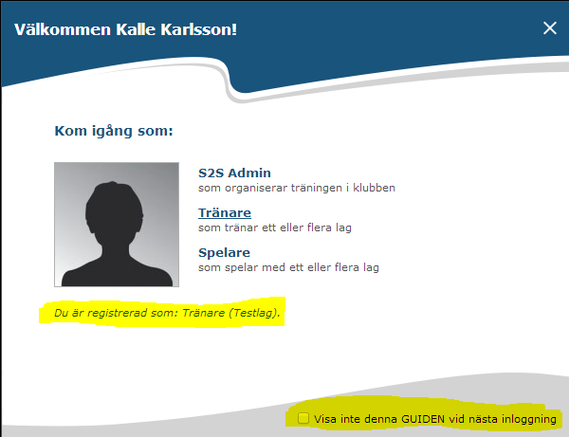
Där framgår vilket lag ni är kopplade till och man har möjlighet att välja att inte visa guiden nästa gång. Jag rekommenderar att inte kryssa i den rutan innan man lärt sig systemet.

Spelarutbildningplaner
Under Min sida > Utbildningsplaner hittar ni spelarutbildningsplaner från både SvFF och S2s. Dessa är indelade i ålderskategorier så man kan hitta lämplig nivå för sitt lag. Under S2S finns det mellan 30-90 färdiga träningar på 60-90 minuter att ta del av.

Träningsbibliotek
Under menyn ”Bibliotek” finns övningar som man kan titta på. Det finns dels S2S egna övningar samt från SvFF. I dagsläget är det ett mindre antal övningar under SvFF men det läggs till nya övningar kontinuerligt. En guide över biblioteket finns även här https://se-fotboll.s2s.net/demo/library/

svFF träningsbank
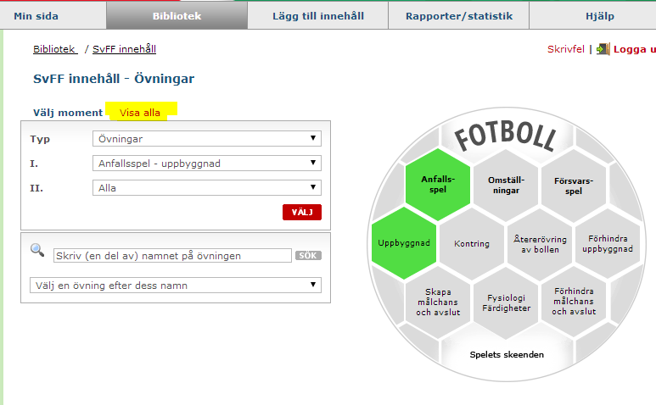

Under SvFF finns en graf över spelets skeeden och man kan genom att klicka på de olika rutorna . Alla rutor innehåller inte övningar i dagsläget men som jag förstår det så kommer det läggas till fler allteftersom. Klickar man ex. på Uppbyggnad kan man sedan visa och filtrera på vilka färdigheter man vill se övningar för. Det går även att söka efter övningar. Genom att klicka Visa alla så visas alla övningar och man kan sedan filtrera på lämplig ålder.

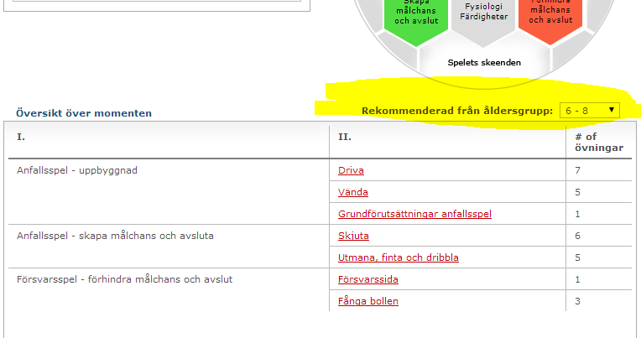
Genom att klicka på länkarna så visas de individuella övningarna som man kan välja bland.
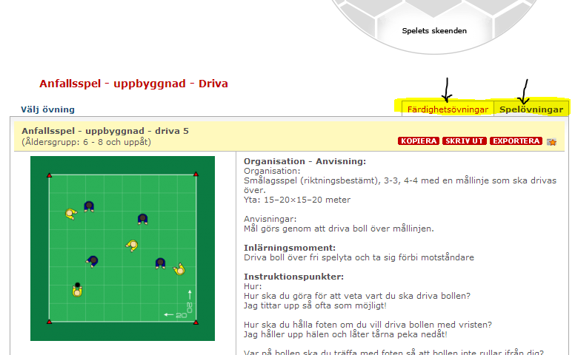
Notera att det finns både Färdighetsövingar och spelövningar.
Har man filtrerat på en åldersgrupp så kommer även övningar för närmast yngre och äldre åldersgrupper att visas. De övningar som exakt matchar filtrerad åldersgrupp kommer att vara gulmarkerade.
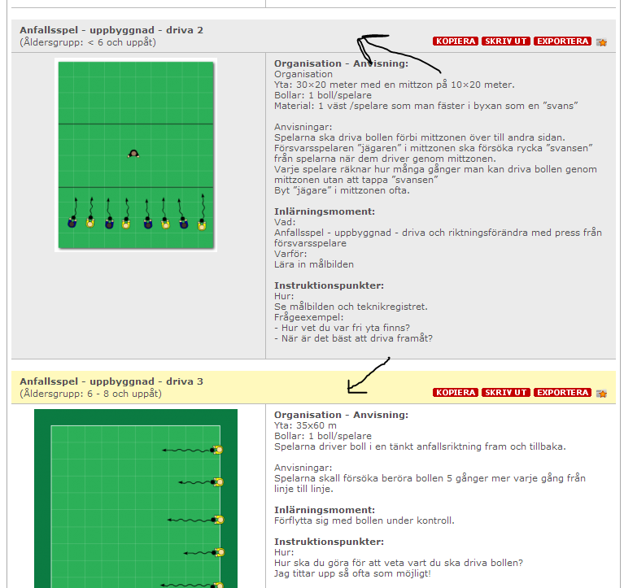
Hittar man en övning som man tycker verkar bra så kan man lägga till den i sina favoriter genom att klicka stjärnen i övre högra kant av övingen. Dessa finns sedan sparade under Bibliotek > Mina favoriter > Övningar. Alternativt kan man klicka KOPIERA och får då möjlighet att ge övningen ett nytt namn och läga till illustrationer etc. Jag har svårt att se nyttan med det utan brukar bara markera övningarna som favoriter.
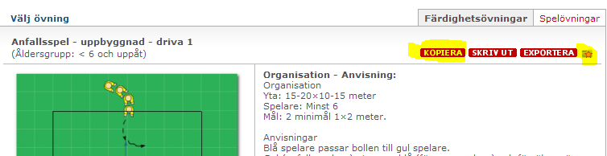

S2S Träningsbank
S2S träningsbank har ett snarlikt upplägg som SvFF, men innehåller betydligt fler övningar. Det finns även inspelade videosekvenser för många övningar, en sektioner för lämpliga saker som spelarna kan träna på själva osv. I övrigt är upplägget liknande det med SvFFs övningar.
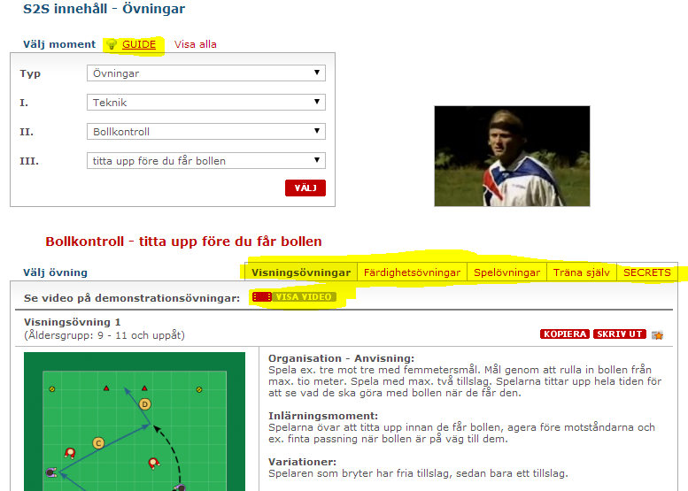

Skapa träningsprogram
Efter att ha bekantat sig med de olika övningarna som finns kan man sedan skapa sig ett eget tränigngsprogram med utvalda övningar, eller välja ett färdigt träningsprogram.

Skapa nytt träningsprogram
Skapa ett nytt träningsprogram genom att gå till Min Sida > Träningsprogram > Skapa träningsprogram. Ange sedan sedan lag, tid och plats.
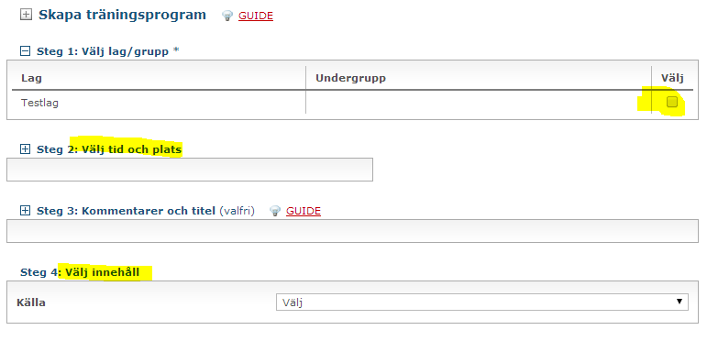
Under ”Välj innehåll” kan man sedan välja mellan:
Färdiggjorda träningsprogram: Väljer färdiga träningsprogram från SvFF eller S2S utvecklingsplaner.
Välj övningar från bibliotek: Hämtar övningar från SvFF eller S2S träningsbank eller de övningar som du markerat som favoriter. Övningarna kan sedan delas in i uppvärmning, huvuddel och avslutning om man vill det. Använd med fördel favorit-funktionen för övningar så blir det lätt att välja övningar och man slipper få filtrera bort övningar för fel åldersgrupper osv.
Kopiera ett tidigare träningsprogram: Alla tidigare träningsprogram visas och man väljer sedan ett och får upp alla övningar som ingick i det passet och kan lägga till/ta bort träningsmoment
Kort översikt: Oklart vad syftet är med denna typ är.
Exempel: För att skapa ett träningsprogram från övningar i träningsbiblioteket välj alltså ”Välj övningar från bibliotek” under Källa.
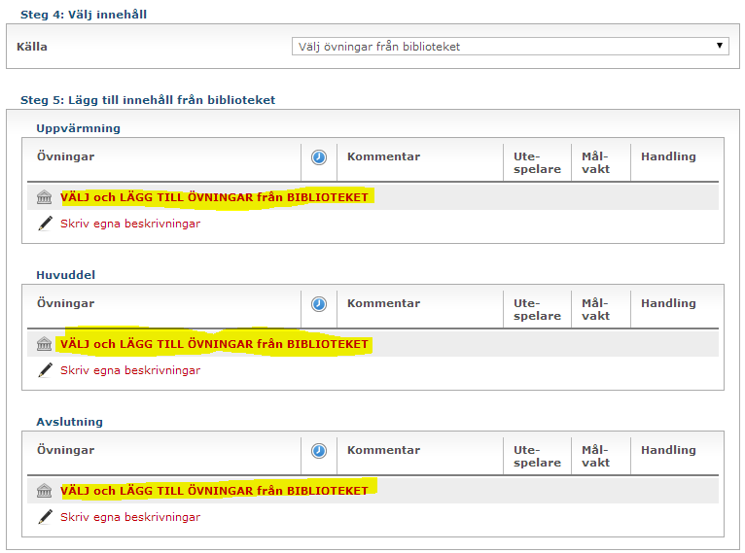
Man kan välja att dela in övningarna i uppvärmning, huvuddel och avslutning men det har ingen praktisk betydelse om man lägger alla övningar i samma kategori. Klicka ”Välj och lägg till övningar från biblioteket”. Man får då upp ett nytt fönster där man väljer varifrån man vill välja övningar.
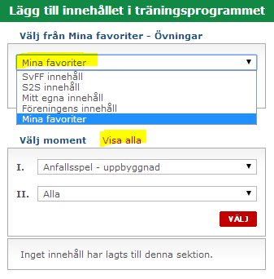
älj ”Mina favoriter” om du har markerat övningar som favoriter, annars kan du välja övningar från SvFF eller S2S bibliotek. Klicka ”Visa alla” för att visa alla övningar eller använd I och II för att filtrera bland typen av övningar.
Nu visas alla övningar som du lagt till som favoriter. Det går naturligtvis också att välja SvFF innehåll eller S2S innehåll för att få upp alla övningar. Klicka på den övning du är intresserad av och sedan ”använd denna övning” för att lägga till den till träningspasset.
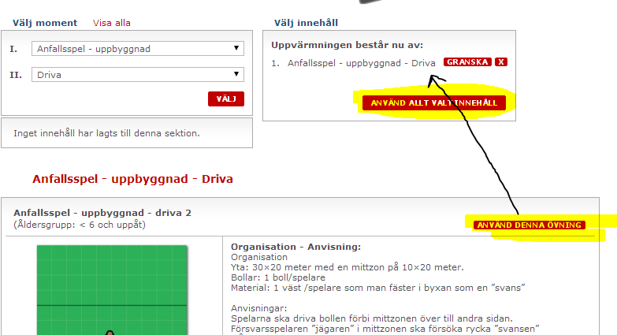

Fortsätt sedan att lägga till övningar tills du har det antal du önskar. Klicka sedan ”använd allt valt innehåll” så visas översikten över träningsprogrammet. Här ser man en brist i hur övningarna har namngivits. Övningar för att driva bollen heter t.ex. allihop ”Anfallsspel - uppbyggnad – Driva” så det är svårt att från namnet veta vilken övning som är vilken. Om man väljer att Kopiera en övning så har man möjlighet att namnge den själv så det kan användas om man vill.
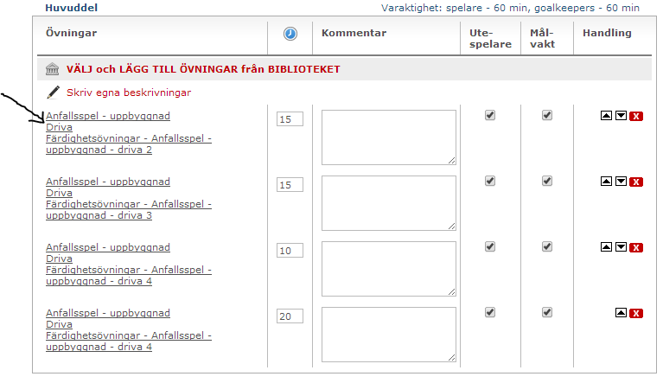
När övningarna lagts till kan man ange hur många minuter varje moment ska påga, skriva en kommentar, ändra ordning etc. Om man för muspekaren över lvningens beskrivning så visas översikten över övningen i ett pop-up fönster och man kan även klicka på länken för att se alla detaljer i övningen.
Välj slutligen Spara längst ned på sidan för att spara träningsprogrammet.

Lista befintliga träningsprogram
Skapade träningsprogram ligger finns under Min sida > träningsprogram > Lista över träningsprogram. Du kan granska/kopiera eller redigera ett träningsprogram med de tre ikonerna i kolumnen Handling
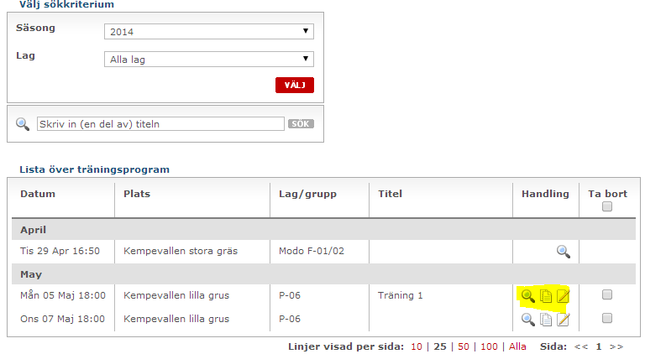
När man är inne på ett träningspass kan man längst ned på sidan välja att skicka ett mejl till övriga tränare så att de kan se över övningarna innan träningen.
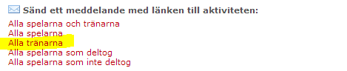

App i mobilen
Det finns en gratis app till S2S som man installera. Då har man fördelen att kunna se alla övningarna för en planerad träning direkt i mobilen. Ni använder samma inloggning som ni till webbsidan för appen. Ladda ned appen här: https://se-fotboll.s2s.net/home/mobile/

Demo och Hjälp
Det finns ett antal demofilmer som visar de olika delarna i S2s på sidan https://se-fotboll.s2s.net/demo/. Den när ni även genom menyn Hjälp > Demo.
På sidan finns även länkar till demosidor där man kan testa funktionerna i ett demo-läge. De sektioner som mest rör hur man skapar träningsprogram etc. Är följande:

“Min sida” - administrerar träningar och träningsarbete

Använd färdiggjorda träningsprogram - eller gör dina egna.

“Gör övningar” - gör din egna övningar

